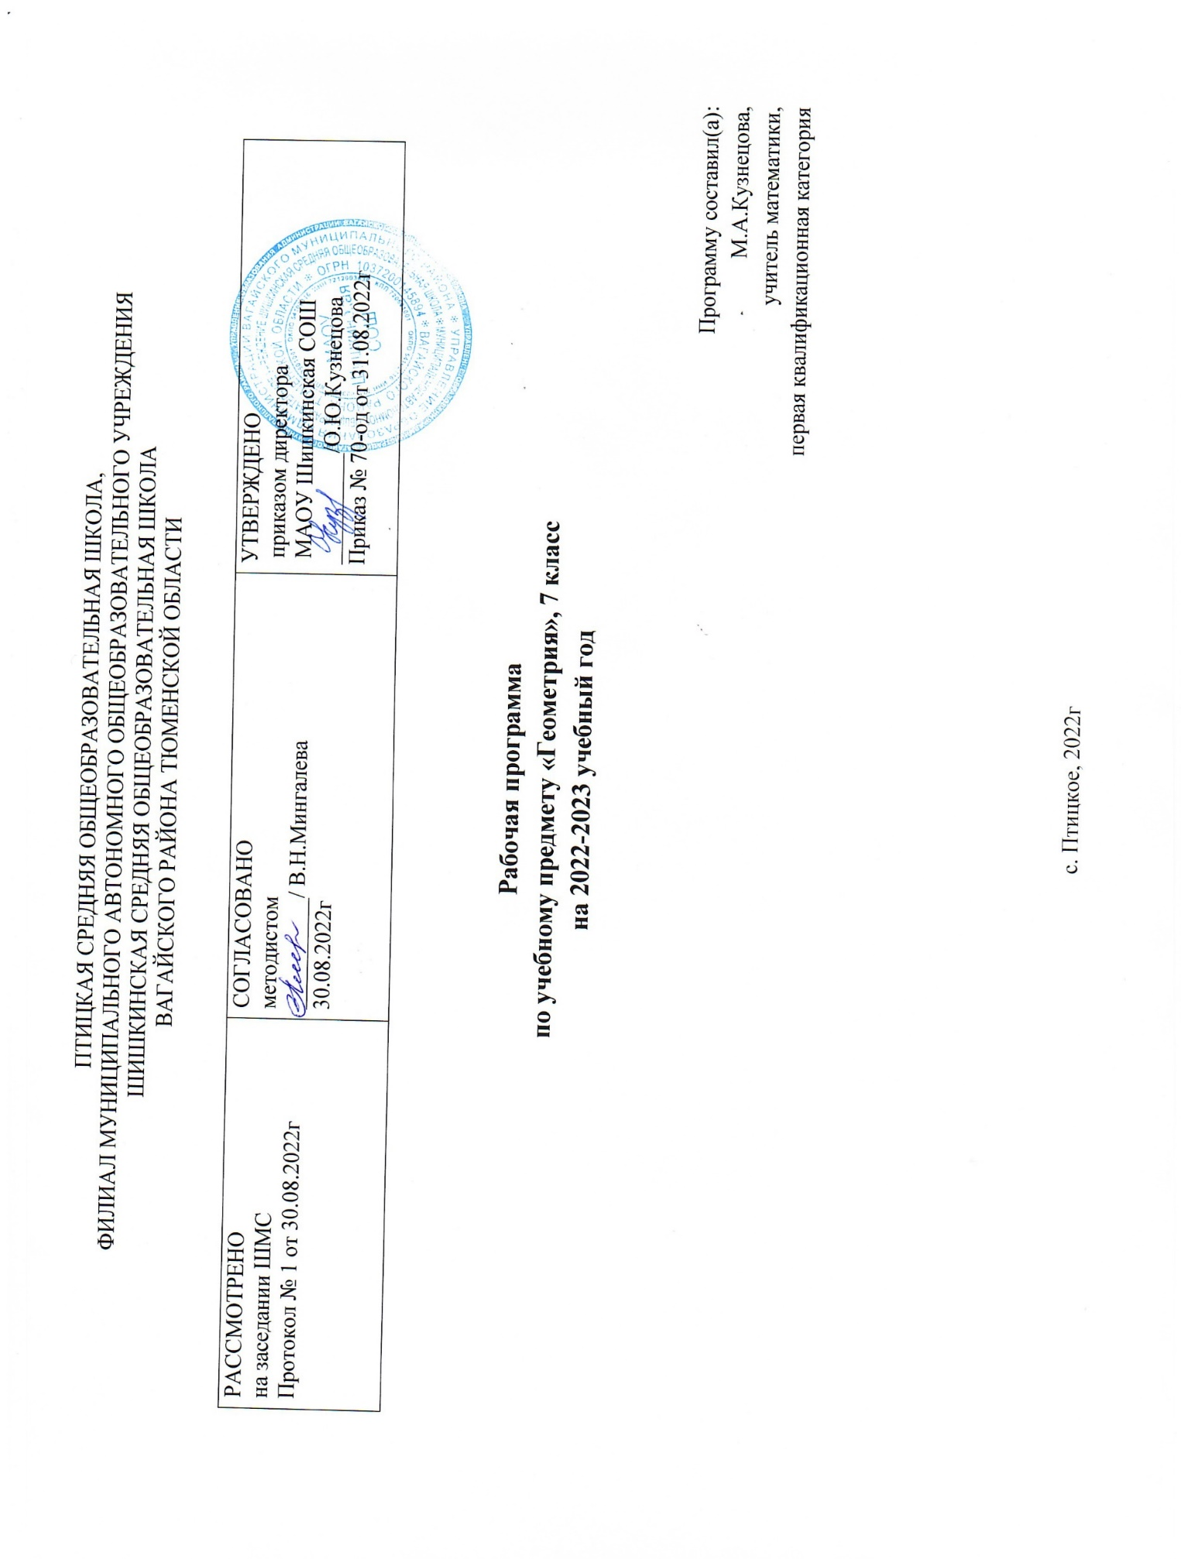
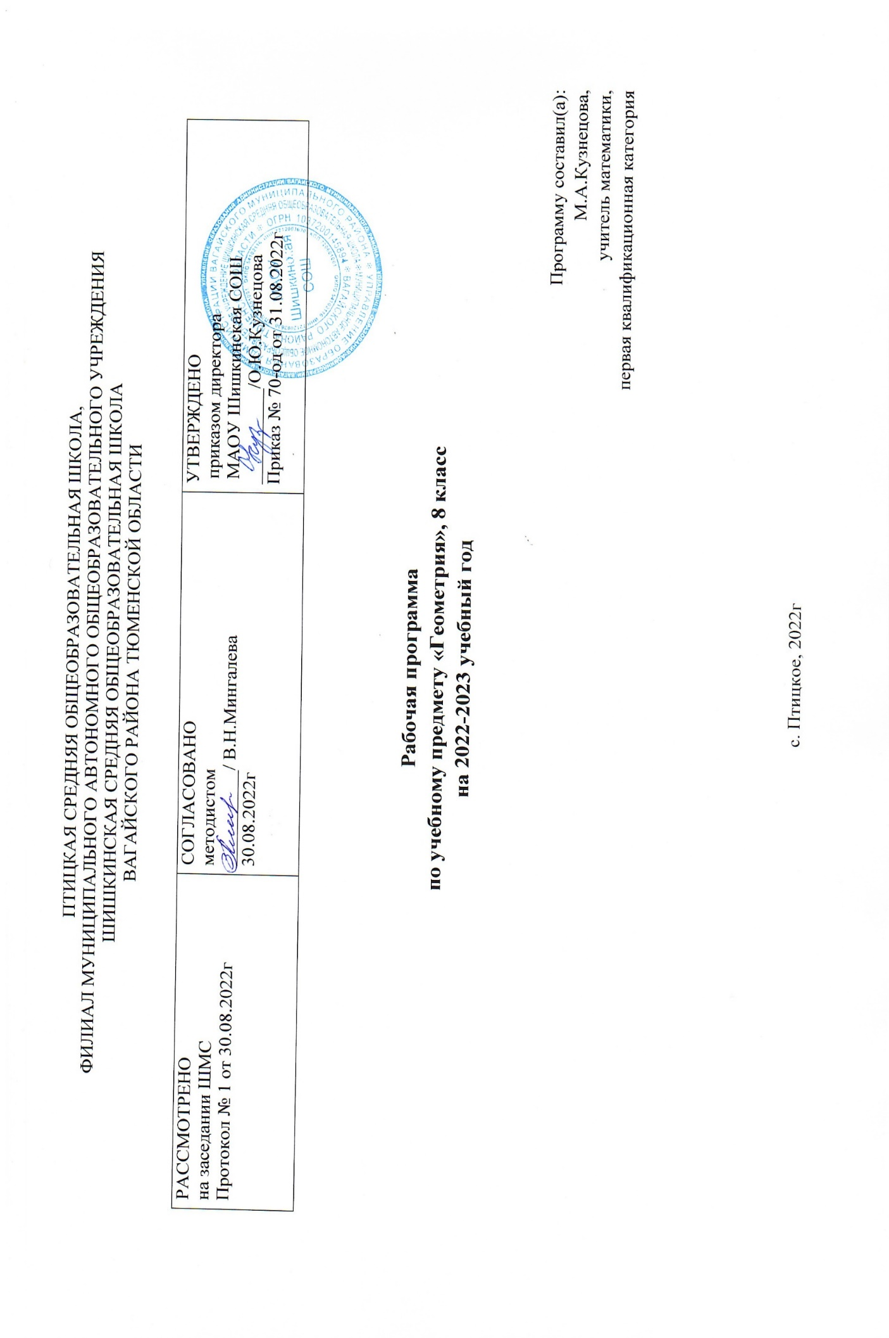

Изучение геометрии по данной программе способствует формированию у учащихся личностных, метапредметных и предметных результатов обучения, соответствующих требованиям федерального государственного образовательного стандарта основного общего образования.

Личностные результаты:
- воспитание российской гражданской идентичности: патриотизма, уважения к Отечеству, осознания вклада отечественных учёных в развитие мировой науки;
- ответственное отношение к учению, готовность и способность обучающихся к саморазвитию и самообразованию на основе мотивации к обучению и познанию;
- осознанный выбор и построение дальнейшей индивидуальной траектории образования на базе ориентировки в мире профессий и профессиональных предпочтений с учётом устойчивых познавательных интересов, а также на основе формирования уважительного отношения к труду, развитие опыта участия в социально значимом труде;
- умение контролировать процесс и результат учебной и математической деятельности;
- критичность мышления, инициатива, находчивость, активность при решении геометрических задач.

Метапредметные результаты:
- умение самостоятельно определять цели своего обучения, ставить и формулировать для себя новые задания в учёбе, развивать мотивы и интересы своей познавательной деятельности;
- умение соотносить свои действия с планируемыми результатами, осуществлять контроль своей деятельности в процессе достижения результата, определять способы действий в рамках предложенных условий и требований, корректировать свои действия в соответствии с изменяющейся ситуацией;
- умение определять понятия, создавать обобщения, устанавливать аналогии, классифицировать, самостоятельно выбирать основания и критерии для классификации;
- устанавливать причинно-следственные связи, проводить доказательное рассуждение, умозаключение (индуктивное, дедуктивное и по аналогии) делать выводы;
- умение иллюстрировать изученные понятия и свойства фигур, опровергать неверные утверждения;
- компетентность в области использования информационно-коммуникационных технологий;
- первоначальные представления об идеях и о методах геометрии как об универсальном языке науки и техники, о средствах моделирования явлений и процессов;
- умение видеть геометрическую задачу в контексте проблемной ситуации в других дисциплинах, в окружающей жизни;
- умение находить в различных источниках информации, необходимую для решения математических проблем, и представлять её в понятной форме, принимать решение в условиях неполной или избыточной, точной или вероятной информации;
- умение понимать и использовать математические средства наглядности (чертежи, таблицы, схемы и др.) для иллюстрации, интерпретации, аргументации;
- умение выдвигать гипотезы при решении задачи и понимать необходимость их проверки;
- понимание сущности алгоритмических предписаний и умение действовать в соответствии с предложенным алгоритмом.

Предметные результаты:
- осознание значения геометрии для повседневной жизни человека;
- представление о геометрии как сфере математической деятельности, об этапах её развития, о её значимости для развития цивилизации;
- развитие умений работать с учебником математическим текстом (анализировать, извлекать необходимую информацию), точно и грамотно выражать свои мысли с применением математической технологии и символики, проводить классификации, логические обоснования;
- владение базовым понятийным аппаратом по основным разделам содержания;
- систематические знания о фигурах и их свойствах;
- практически значимые геометрические умения и навыки, умение применять их к решению геометрических и негеометрических задач, а именно:
- изображать фигуры на плоскости;
- использовать геометрический язык для описания предметов окружающего мира;
- измерять длины отрезков, величины углов, вычислять площади фигур;
- распознавать и изображать равные, симметричные и подобные фигуры;
- выполнять построения геометрических фигур с помощью циркуля и линейки;
- читать и использовать информацию, представленную на чертежах, схемах;
- проводить практические расчеты.

Планируемые результаты обучения геометрии в 7-8 классах

Геометрические фигуры
Выпускник научится:
• пользоваться языком геометрии для описания предметов окружающего мира и их взаимного расположения;
• распознавать и изображать на чертежах и рисунках геометрические фигуры и их конфигурации;
• классифицировать геометрические фигуры;
• находить значения длин линейных элементов фигур и их отношения, градусную меру углов от 0° до 180°, применяя определения, свойства и признаки фигур и их элементов, отношения фигур (равенство, подобие, симметрии, поворот, параллельный перенос); • доказывать теоремы;
• решать задачи на доказательство, опираясь на изученные свойства фигур и отношений между ними и применяя изученные методы доказательств;
• решать несложные задачи на построение, применяя основные алгоритмы построения с помощью циркуля и линейки;
• решать простейшие планиметрические задачи в пространстве.
Выпускник получит возможность:
• овладеть методами решения задач на вычисления и доказательства: методом от противного, методом геометрических мест точек;
• овладеть традиционной схемой решения задач на построение с помощью циркуля и линейки: анализ, построение, доказательство и исследование;
• научиться решать задачи на построение методом геометрического места точек;
• приобрести опыт выполнения проектов.

Измерение геометрических величин
Выпускник научится:
• использовать свойства измерения длин, площадей и углов при решении задач на нахождение длины отрезка, градусной меры угла;
• вычислять площади треугольников, прямоугольников, параллелограммов, трапеций, кругов и секторов;
• решать задачи на доказательство;
• решать практические задачи, связанные с нахождением геометрических величин (используя при необходимости справочники и технические средства).
Выпускник получит возможность научиться:
• вычислять площади фигур, составленных из двух или более прямоугольников, параллелограммов, треугольников, круга и сектора;

Требования к уровню подготовки
В результате изучения курса геометрии 8 класса обучающиеся должны:
знать
- существо понятия математического доказательства; примеры доказательств;
- как используются математические формулы, уравнения и неравенства; примеры их применения для решения математических и практических задач;
- как потребности практики привели математическую науку к необходимости расширения понятия числа;
- каким образом геометрия возникла из практических задач землемерия; примеры геометрических объектов и утверждений о них, важных для практики;
уметь
- пользоваться языком геометрии для описания предметов окружающего мира;
- распознавать геометрические фигуры, различать их взаимное расположение;
- изображать геометрические фигуры; выполнять чертежи по условию задач; осуществлять преобразования фигур;
- вычислять значения геометрических величин (длин, углов, площадей), в том числе: для углов от 0 до 90° определять значения тригонометрических функций по заданным значениям углов; находить значения тригонометрических функций по значению одной из них, находить стороны, углы и площади треугольников, длины ломаных, дуг окружности, площадей основных геометрических фигур и фигур, составленных из них;
- проводить доказательные рассуждения при решении задач, используя известные теоремы, обнаруживая возможности для их использования;
- решать простейшие планиметрические задачи;
использовать приобретенные знания и умения в практической деятельности и повседневной жизни для:
- описания реальных ситуаций на языке геометрии;
- расчетов, включающих простейшие формулы;
- решения геометрических задач с использованием тригонометрии;
- решения практических задач, связанных с нахождением геометрических величин (используя при необходимости справочники и технические средства);
- построений геометрическими инструментами (линейка, угольник, циркуль, транспортир).
Общеучебные умения, навыки и способы деятельности
В ходе преподавания геометрии в 8 классе, работы над формированием у обучающихся перечисленных в программе знаний и умений следует обращать внимание на то, чтобы они овладевали овладевали умениями общеучебного характера, разнообразными способами деятельности, приобретали опыт:
- планирования и осуществления алгоритмической деятельности, выполнения заданных и конструирования новых алгоритмов;
- решения разнообразных классов задач из различных разделов курса, в том числе задач, требующих поиска пути и способов решения;
- исследовательской деятельности, развития идей, проведения экспериментов, обобщения, постановки и формулирования новых задач;
- ясного, точного, грамотного изложения своих мыслей в устной и письменной речи, использования различных языков математики (словесного, символического, графического), свободного перехода с одного языка на другой для иллюстрации, интерпретации, аргументации и доказательства;
- проведения доказательных рассуждений, аргументации, выдвижения гипотез и их обоснования;
- поиска, систематизации, анализа и классификации информации, использования разнообразных информационных источников, включая учебную и справочную литературу, современные информационные технологии.

Содержание курса геометрии 7 класса
1.Простейшие геометрические фигуры и их свойства (15ч)
Точки и прямые. Отрезок и его длина Луч. Угол. Измерение углов. Смежные и вертикальные углы. Перпендикулярные прямые. Аксиомы.

2.Треугольники (18 ч)
Равные треугольники. Высота, медиана, биссектриса треугольника. Первый и второй признаки равенства треугольников Равнобедренный треугольник и его свойства. Признаки равнобедренного треугольника. Третий признак равенства треугольников. Теоремы.

3.Параллельные прямые. Сумма углов треугольника (16 ч)
Параллельные прямые. Признаки параллельных прямых. Свойства параллельных прямых. Сумма углов треугольника. Прямоугольный треугольник. Свойства прямоугольного треугольника.

4.Окружность и круг. Геометрические построения (16 ч)
Геометрическое место точек. Окружность и круг. Некоторые свойства окружности. Касательная к окружности. Описанная и вписанная окружности треугольника. Задачи на построение. Метод геометрических мест точек в задачах на построение.
5.Повторение (3 ч)

Содержание тем учебного курса геометрии8 класса
№ п/п | Тема | Содержание
1 | Четырехугольники /14ч | Многоугольник, выпуклый многоугольник, четырехугольник. Параллелограмм, его свойства и признаки. Трапеция. Прямоугольник, ромб, квадрат, их свойства. Осевая и центральная симметрии.  Цель: изучить наиболее важные виды четырехугольников — параллелограмм, прямоугольник, ромб, квадрат, трапецию; дать представление о фигурах, обладающих осевой или центральной симметрией.  Доказательства большинства теорем данной темы и решения многих задач проводятся с помощью признаков равенства треугольников, поэтому полезно их повторить, в начале изучения темы.  Осевая и центральная симметрии вводятся не как преобразование плоскости, а как свойства геометрических фигур, в частности четырехугольников. Рассмотрение этих понятий как движений плоскости состоится в 9 классе.
2 | Площадь /14ч | Понятие площади многоугольника. Площади прямоугольника, параллелограмма, треугольника, трапеции. Теорема Пифагора.  Цель: расширить и углубить полученные в 5—6 классах представления обучающихся об измерении и вычислении площадей; вывести формулы площадей прямоугольника, параллелограмма, треугольника, трапеции; доказать одну из главных теорем геометрии — теорему Пифагора.  Вывод формул для вычисления площадей прямоугольника, параллелограмма, треугольника, трапеции основывается на двух основных свойствах площадей, которые принимаются исходя из наглядных представлений, а также на формуле площади квадрата, обоснование которой не является обязательным для обучающихся.  Нетрадиционной для школьного курса является теорема об отношении площадей треугольников, имеющих по равному углу. Она позволяет в дальнейшем дать простое доказательство признаков подобия треугольников. В этом состоит одно из преимуществ, обусловленных ранним введением понятия площади. Доказательство теоремы Пифагора основывается на свойствах площадей и формулах для площадей квадрата и прямоугольника. Доказывается также теорема, обратная теореме Пифагора.
3 | Подобные треугольники/19ч | Подобные треугольники. Признаки подобия треугольников. Применение подобия к доказательству теорем и решению задач. Синус, косинус и тангенс острого угла прямоугольного треугольника.  Цель: ввести понятие подобных треугольников; рассмотреть признаки подобия треугольников и их применения; сделать первый шаг в освоении учащимися тригонометрического аппарата геометрии.  Определение подобных треугольников дается не на основе преобразования подобия, а через равенство углов и пропорциональность сходственных сторон.  Признаки подобия треугольников доказываются с помощью теоремы об отношении площадей треугольников, имеющих по равному углу.  На основе признаков подобия доказывается теорема о средней линии треугольника, утверждение о точке пересечения медиан треугольника, а также два утверждения о пропорциональных отрезках в прямоугольном треугольнике. Дается представление о методе подобия в задачах на построение.  В заключение темы вводятся элементы тригонометрии — синус, косинус и тангенс острого угла прямоугольного треугольника.
4 | Окружность /17ч | Взаимное расположение прямой и окружности. Касательная к окружности, ее свойство и признак. Центральные и вписанные углы. Четыре замечательные точки треугольника. Вписанная и описанная окружности.  Цель: расширить сведения об окружности, полученные учащимися в 7 классе; изучить новые факты, связанные с окружностью; познакомить обучающихся с четырьмя замечательными точками треугольника.  В данной теме вводится много новых понятий и рассматривается много утверждений, связанных с окружностью. Для их усвоения следует уделить большое внимание решению задач.  Утверждения о точке пересечения биссектрис треугольника и точке пересечения серединных перпендикуляров к сторонам треугольника выводятся как следствия из теорем о свойствах биссектрисы угла и серединного перпендикуляра к отрезку. Теорема о точке пересечения высот треугольника (или их продолжений) доказывается с помощью утверждения о точке пересечения серединных перпендикуляров.  Наряду с теоремами об окружностях, вписанной в треугольник и описанной около него, рассматриваются свойство сторон описанного четырехугольника и свойство углов вписанного четырехугольника.
5 | Повторение /4ч | Цель: Повторение, обобщение и систематизация знаний, умений и навыков за курс геометрии 8 класса.

Тематическое планирование, геометрия, 7 класс

Тема/количество часов | Номер урока | Тема урока/количество часов
Глава 1. Простейшие геометрические фигуры и их свойства /15 ч | 1 | Точки и прямые /1ч
 | 2 | Точки и прямые /1ч
 | 3 | Отрезок и его длина /1ч
 | 4 | Отрезок и его длина /1ч
 | 5 | Отрезок и его длина /1ч
 | 6 | Луч. Угол. Измерение углов /1ч
 | 7 | Луч. Угол. Измерение углов /1ч
 | 8 | Луч. Угол. Измерение углов /1ч
 | 9 | Смежные и вертикальные углы /1ч
 | 10 | Смежные и вертикальные углы /1ч
 | 11 | Смежные и вертикальные углы /1ч
 | 12 | Перпендикулярные прямые /1ч
 | 13 | Аксиомы /1ч
 | 14 | Повторение и систематизация учебного материала /1ч
 | 15 | Контрольная работа №1 /1ч
Глава 2. Треугольники /18 ч | 16 | Равные треугольники. Высота медиана, биссектриса треугольника /1ч
 | 17 | Равные треугольники. Высота медиана, биссектриса треугольника /1ч
 | 18 | Первый признак равенства треугольников /1ч
 | 19 | Первый признак равенства треугольников /1ч
 | 20 | Второй признак равенства треугольников /1ч
 | 21 | Второй признак равенства треугольников /1ч
 | 22 | Первый и второй признаки равенства треугольников /1ч
 | 23 | Равнобедренный треугольник и его свойства /1ч
 | 24 | Равнобедренный треугольник и его свойства /1ч
 | 25 | Равнобедренный треугольник и его свойства /1ч
 | 26 | Равнобедренный треугольник и его свойства /1ч
 | 27 | Признаки равнобедренного треугольника /1ч
 | 28 | Признаки равнобедренного треугольника /1ч
 | 29 | Третий признак равенства треугольников /1ч
 | 30 | Третий признак равенства треугольников /1ч
 | 31 | Теоремы /1ч
 | 32 | Повторение и систематизация учебного материала /1ч
 | 33 | Контрольная работа №2 /1ч
Глава 3. Параллельные прямые. Сумма углов треугольника /16 ч | 34 | Параллельные прямые /1ч
 | 35 | Признаки параллельности прямых /1ч
 | 36 | Признаки параллельности прямых /1ч
 | 37 | Свойства параллельных прямых /1ч
 | 38 | Свойства параллельных прямых /1ч
 | 39 | Свойства параллельных прямых /1ч
 | 40 | Сумма углов треугольника /1ч
 | 41 | Сумма углов треугольника /1ч
 | 42 | Сумма углов треугольника. Неравенство треугольника /1ч
 | 43 | Сумма углов треугольника /1ч
 | 44 | Прямоугольный треугольник /1ч
 | 45 | Прямоугольный треугольник /1ч
 | 46 | Свойства прямоугольного треугольника /1ч
 | 47 | Свойства прямоугольного треугольника /1ч
 | 48 | Повторение и систематизация учебного материала /1ч
 | 49 | Контрольная работа №3 /1ч
Глава 4. Окружность и круг. Геометрические построения /16 ч | 50 | Геометрическое место точек. Окружность и круг /1ч
 | 51 | Геометрическое место точек. Окружность и круг /1ч
 | 52 | Некоторые свойства окружности. Касательная к окружности /1ч
 | 53 | Некоторые свойства окружности. Касательная к окружности /1ч
 | 54 | Некоторые свойства окружности. Касательная к окружности /1ч
 | 55 | Описанная и вписанная окружности треугольника /1ч
 | 56 | Описанная и вписанная окружности треугольника /1ч
 | 57 | Описанная и вписанная окружности треугольника /1ч
 | 58 | Задачи на построение /1ч
 | 59 | Задачи на построение /1ч
 | 60 | Задачи на построение /1ч
 | 61 | Метод геометрических мест точек в задачах на построение /1ч
 | 62 | Метод геометрических мест точек в задачах на построение /1ч
 | 63 | Метод геометрических мест точек в задачах на построение /1ч
 | 64 | Повторение и систематизация учебного материала /1ч
 | 65 | Контрольная работа №4 /1ч
Обобщение и систематизация учебного материала /3 ч | 66 | Повторение и систематизация курса геометрии 7 класса /1ч
 | 67 | Повторение и систематизация курса геометрии 7 класса /1ч
 | 68 | Контрольная работа №5 /1ч

Тематическое планирование по геометрии, 8 класс

Тема/количество часов | Номер урока | Тема урока/количество часов | кол-во часов
Глава 5.  Четырехугольники  14 часов | 1 | Многоугольники | 1
 | 2 | Многоугольники | 1
 | 3 | Параллелограмм | 1
 | 4 | Признаки параллелограмма | 1
 | 5 | Решение задач по теме «Параллелограмм» | 1
 | 6 | Трапеция | 1
 | 7 | Теорема Фалеса | 1
 | 8 | Задачи на построение параллелограмма и трапеции | 1
 | 9 | Прямоугольник | 1
 | 10 | Ромб и квадрат | 1
 | 11 | Решение задач по теме: «Прямоугольник. Ромб. Квадрат» | 1
 | 12 | Осевая и центральная симметрия | 1
 | 13 | Решение задач. Осевая и центральная симметрия. Четырехугольники | 1
 | 14 | Контрольная работа №1 по теме «Четырехугольники» | 1
Глава 6. Площадь  14 часов | 15 | Площадь многоугольника | 1
 | 16 | Площадь прямоугольника | 1
 | 17 | Площадь параллелограмма | 1
 | 18 | Площадь треугольника | 1
 | 19 | Площадь треугольника | 1
 | 20 | Площадь трапеции | 1
 | 21 | Решение задач на вычисление площадей фигур | 1
 | 22 | Решение задач на вычисление площадей фигур | 1
 | 23 | Теорема Пифагора | 1
 | 24 | Теорема, обратная теореме Пифагора | 1
 | 25 | Решение задач по теме «Теорема Пифагора» | 1
 | 26 | Решение задач по теме «Площадь» | 1
 | 27 | Решение задач по теме «Площадь» | 1
 | 28 | Контрольная работа №2 по теме «Площадь» | 1
Глава 7. Подобные треугольники  19 часов | 29 | Определение подобных треугольников. | 1
 | 30 | Отношение площадей подобных треугольников | 1
 | 31 | Первый признак подобия треугольников | 1
 | 32 | Решение задач на применение первого признака подобия треугольников | 1
 | 33 | Второй и третий признаки подобия треугольников | 1
 | 34 | Решение задач на применение признаков подобия треугольников | 1
 | 35 | Решение задач на применение признаков подобия треугольников | 1
 | 36 | Контрольная работа № 3 по теме «Признаки подобия треугольников» | 1
 | 37 | Средняя линия треугольника | 1
 | 38 | Свойство медиан треугольника | 1
 | 39 | Пропорциональные отрезки | 1
 | 40 | Пропорциональные отрезки в прямоугольном треугольнике | 1
 | 41 | Измерительные работы на местности | 1
 | 42 | Задачи на построение методом подобия | 1
 | 43 | Задачи на построение методом подобия | 1
 | 44 | Синус, косинус и тангенс острого угла прямоугольного треугольника | 1
 | 45 | Значение синуса, косинуса и тангенса для углов 30⁰ , 45⁰ , 60⁰ | 1
 | 46 | Соотношение между сторонами и углами прямоугольного треугольника. Решение задач. | 1
 | 47 | Контрольная работа № 4 по теме «Синус, косинус, тангенс острого угла» | 1
Глава 8. Окружность  17 часов | 48 | Взаимное расположение прямой и окружности | 1
 | 49 | Касательная к окружности | 1
 | 50 | Касательная к окружности | 1
 | 51 | Градусная мера дуги окружности. | 1
 | 52 | Теорема о вписанном угле | 1
 | 53 | Теорема об отрезках пересекающихся хорд | 1
 | 54 | Решение задач по теме «Центральные и вписанные углы» | 1
 | 55 | Свойство биссектрисы углов | 1
 | 56 | Серединный перпендикуляр | 1
 | 57 | Теорема о точке пересечения высот треугольника | 1
 | 58 | Вписанная окружность | 1
 | 59 | Свойство описанного четырехугольника | 1
 | 60 | Описанная окружность | 1
 | 61 | Свойство вписанного четырехугольника | 1
 | 62 | Решение задач по теме «Окружность» | 1
 | 63 | Решение задач по теме «Окружность» | 1
 | 64 | Контрольная работа №5 по теме «Окружность» | 1
Повторение  4 часа | 65 | Повторение по темам «Четырехугольники» | 1
 | 66 | Повторение по темам «Площадь». | 1
 | 67 | Повторение по темам «Подобные треугольники» | 1
 | 68 | Повторение по темам «Окружность» | 1

